PROTOTIPO

Este sería un prototipo que podría encajaar con nuestra idea de estilo que mantendría Portal Docente, aunque se podrían cambiar diferentes aspectos si la visibilidad o el funcionamiento mejorara.

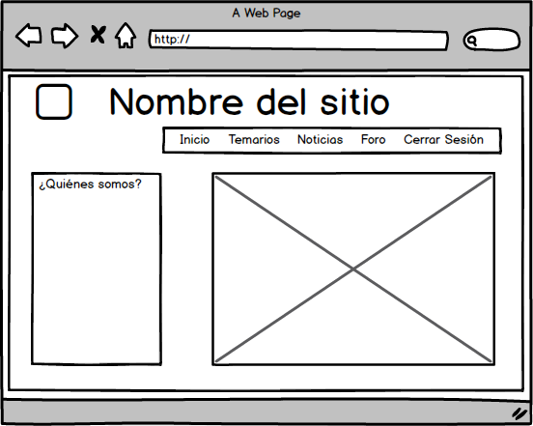

(Pantalla de ordenador)

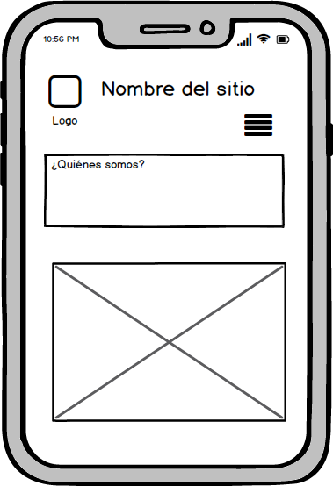

(Para dispositivos móviles)